DOCUMENTACIÓN DE CASOS DE PRUEBA
TaskScript - Proyecto 2
Lenguajes Formales y Programación - 1S2026

Caso 1: Entrada Válida - Tablero Básico
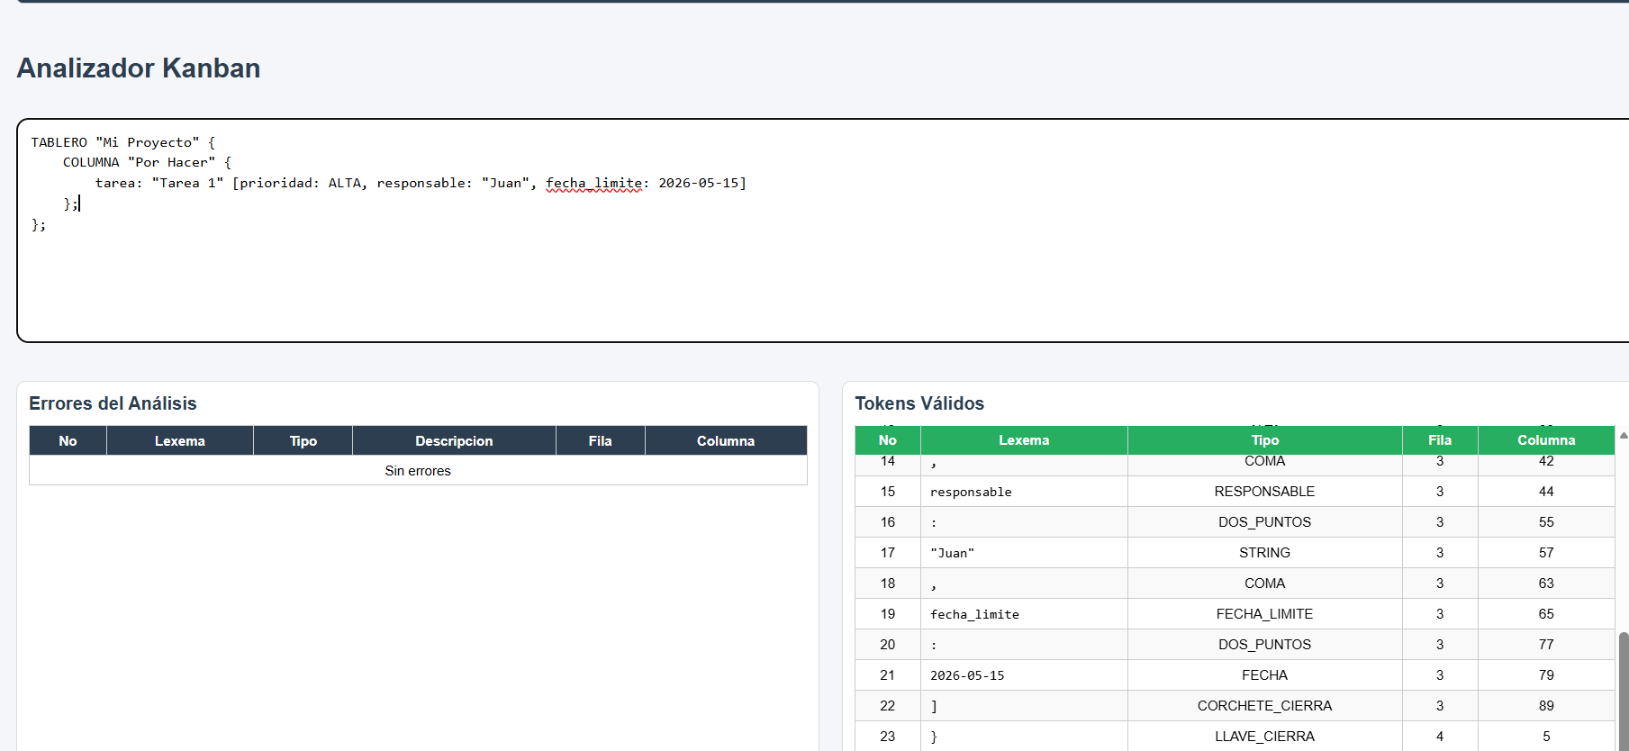

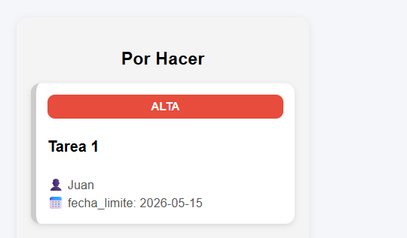

Resultado Esperado: Sin errores

Caso 2: Entrada Válida - Múltiples Columnas y Tareas (con coma final)

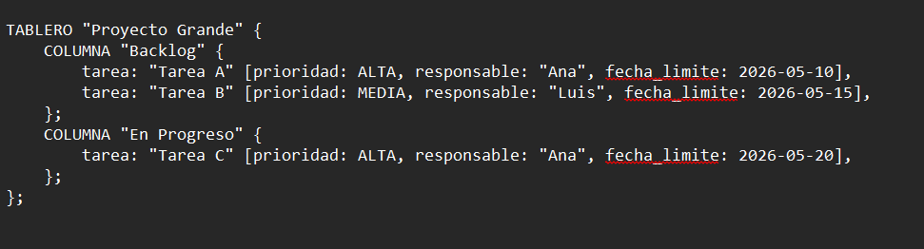

Nota: La coma despues de la última tarea de cada columna es tolerada por el parser.
Resultado Esperado: Sin errores

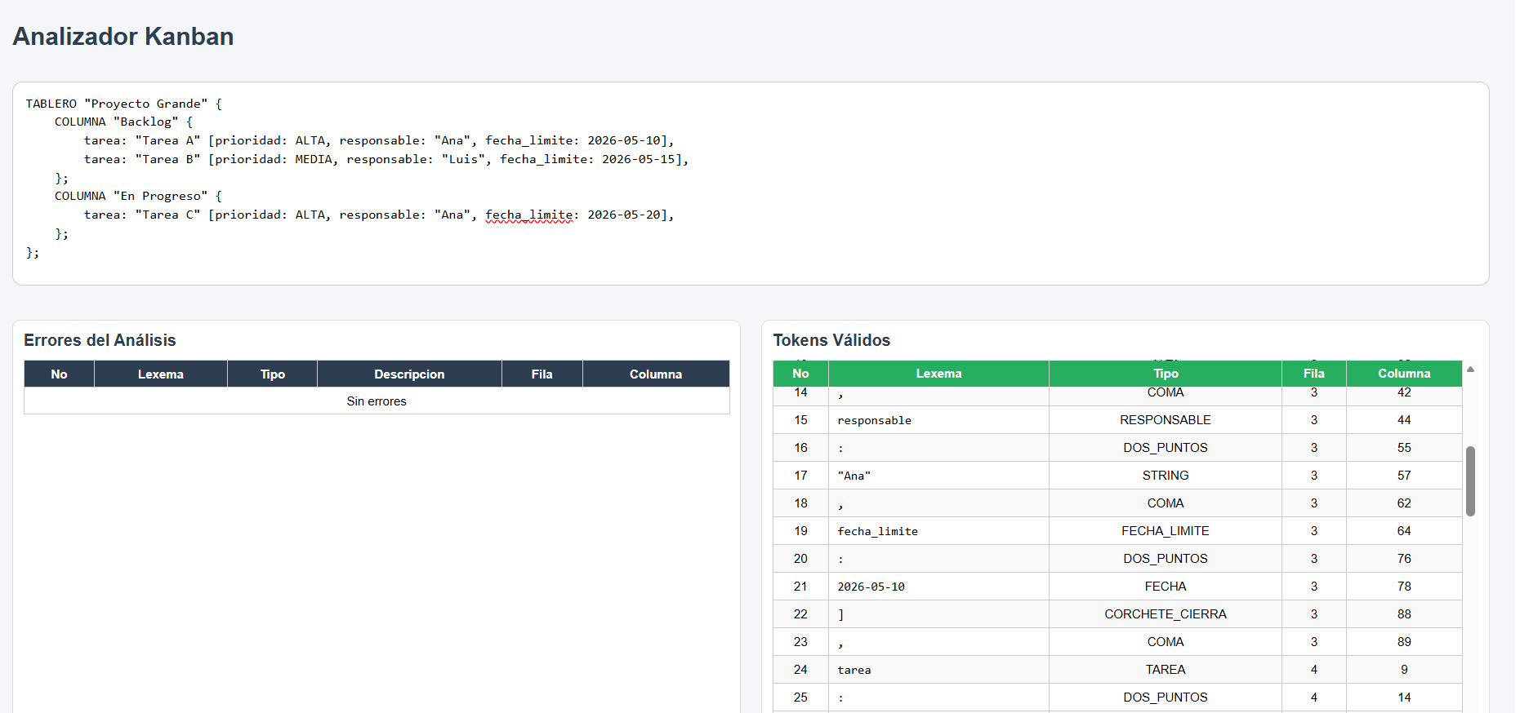

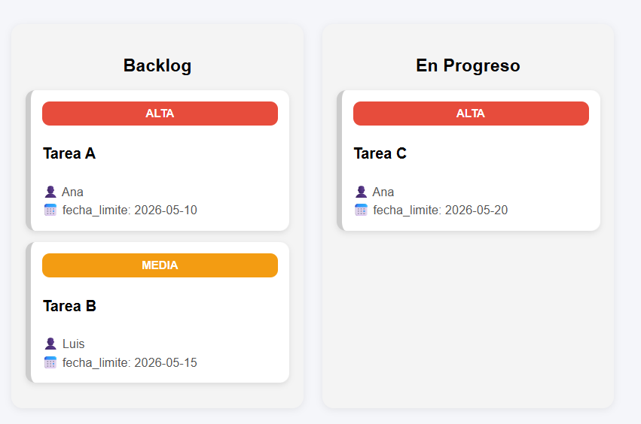

Caso 3: Error Léxico - Carácter '&'

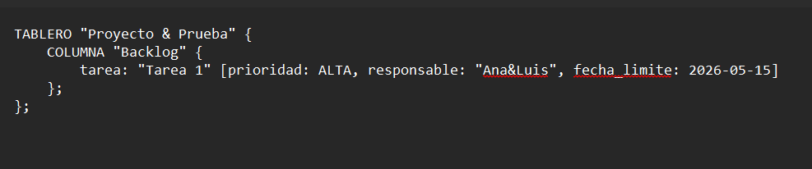

Resultado Esperado: Error léxico por '&'

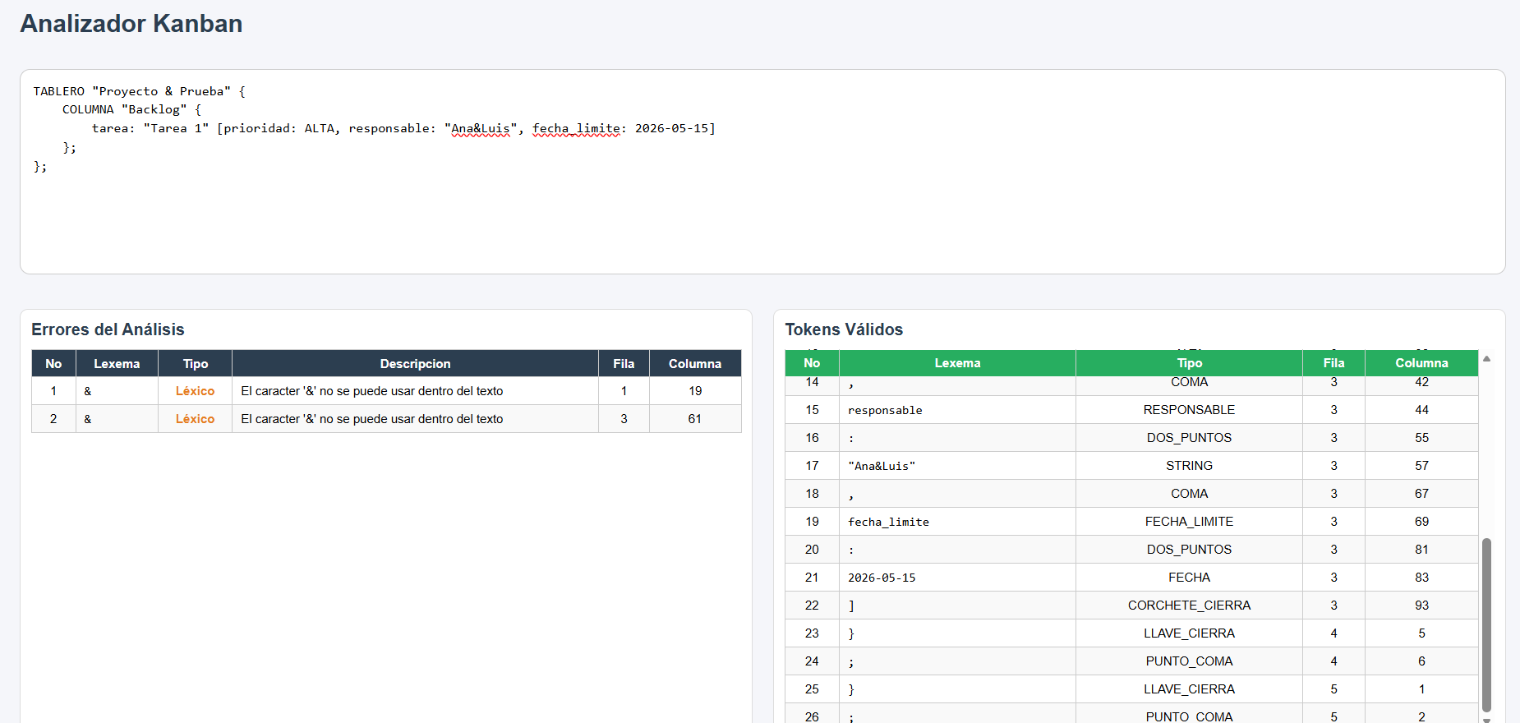

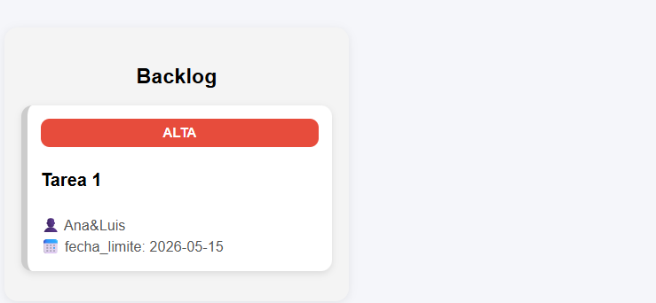

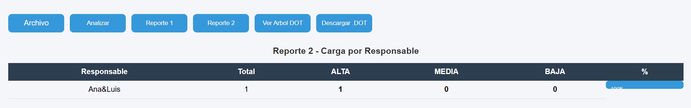

Caso 4: Error Léxico - Carácter '#'

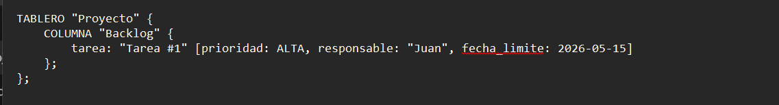

Resultado Esperado: Error léxico por '#'
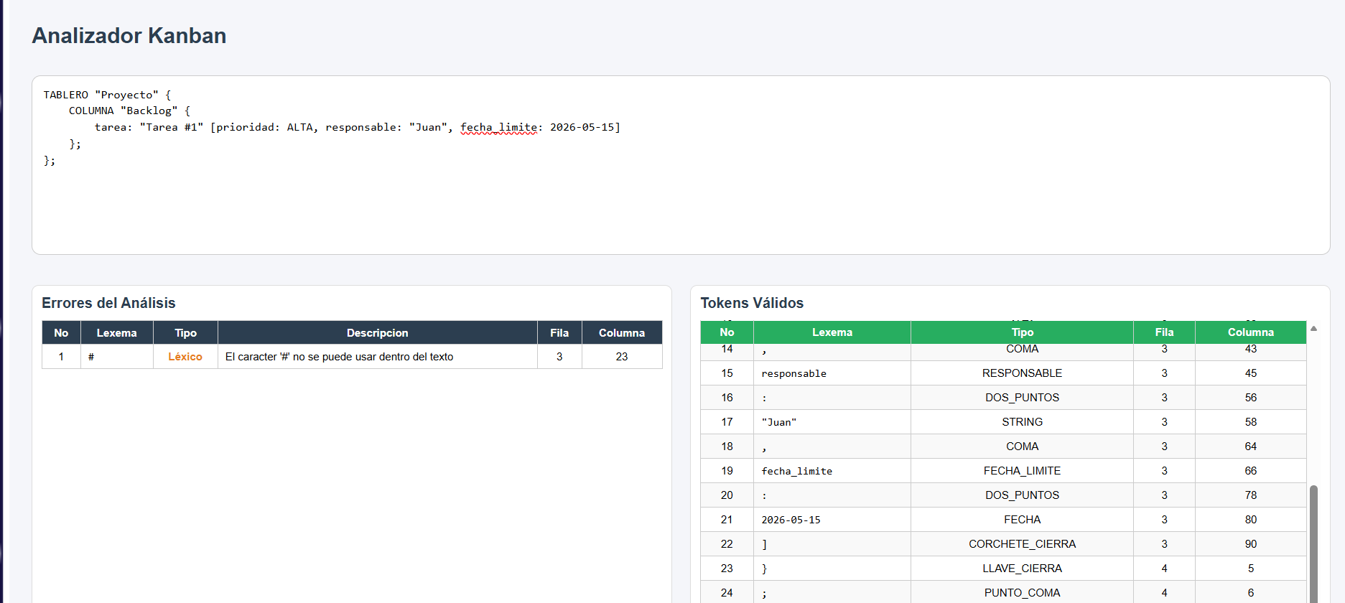

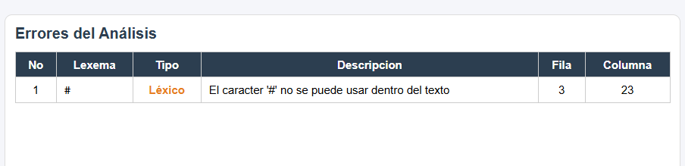

Caso 5: Error Léxico - Cadena sin cerrar

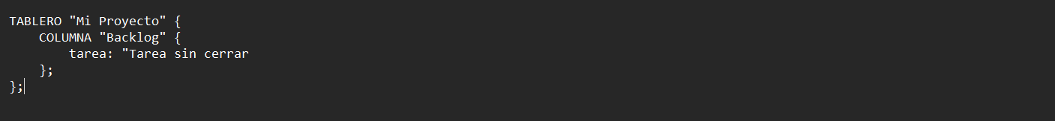

Resultado Esperado: Error por cadena sin cerrar

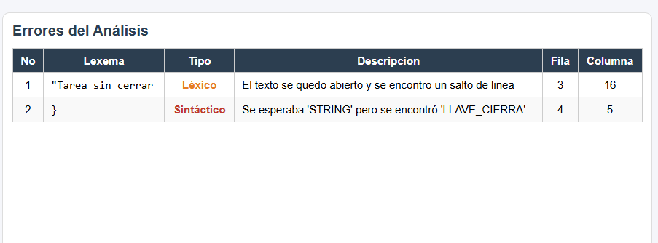
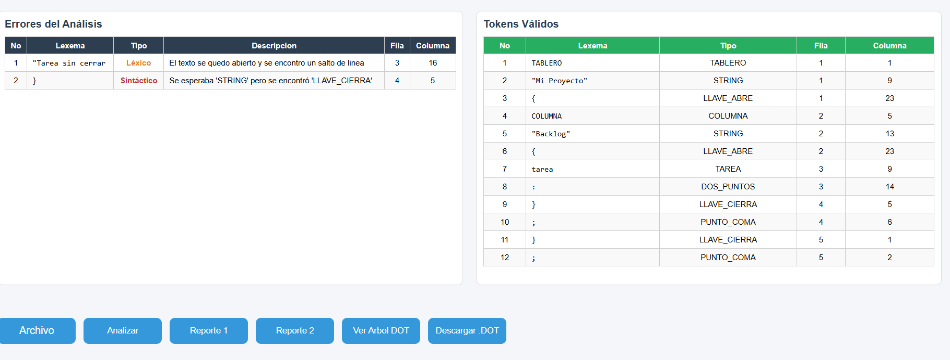

Caso 6: Error Sintáctico - Falta ':' después de tarea

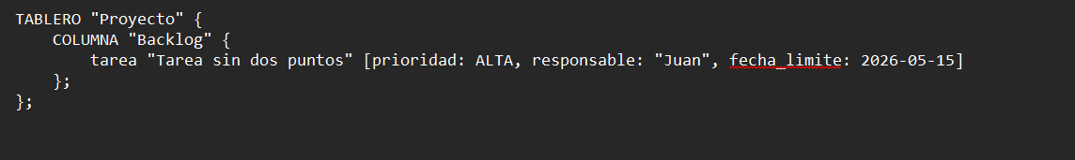

Resultado Esperado: Error sintáctico, falta : después de tarea

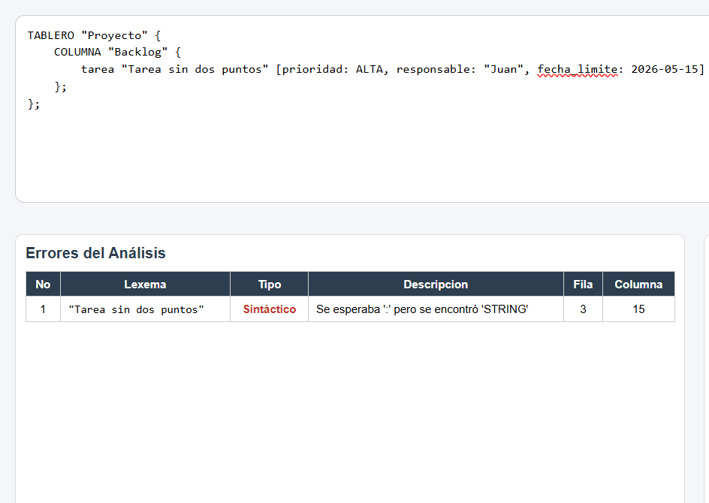

Caso 7: Error Sintáctico - Falta ';' al final de columna

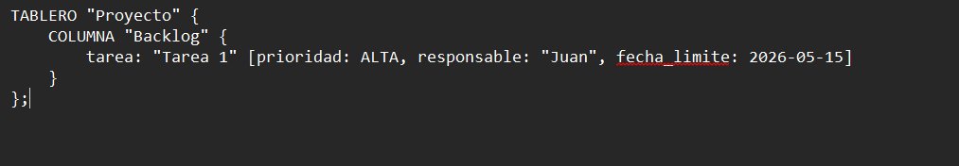

Resultado Esperado: Error sintáctico, falta ; después de la llave de cierre de columna

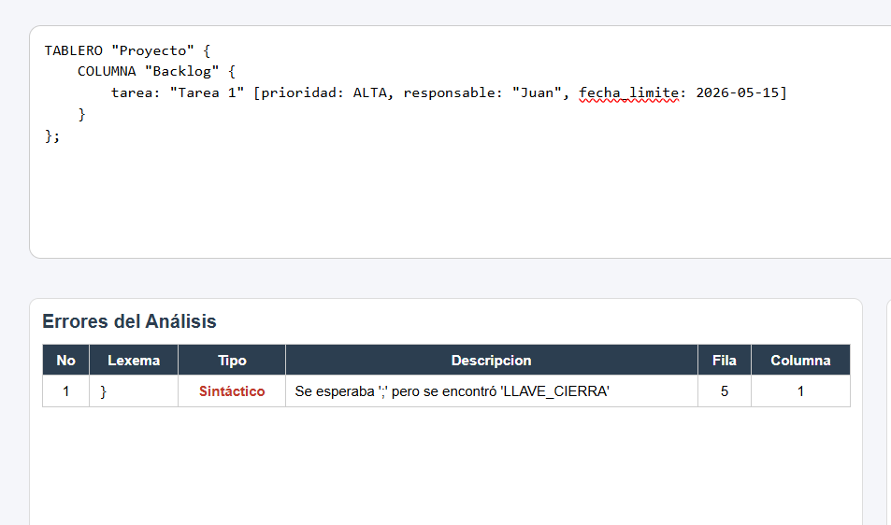

Caso 8: Error Sintáctico - Llave '{' faltante después de COLUMNA

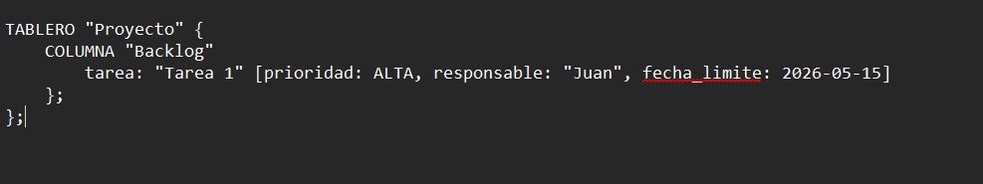

Resultado Esperado: Error sintáctico, falta { después de COLUMNA "Backlog"

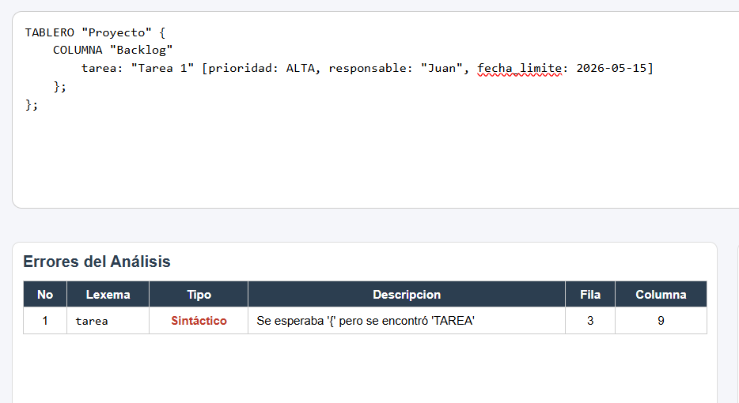
Caso 9: Múltiples Errores (Léxicos + Sintácticos)

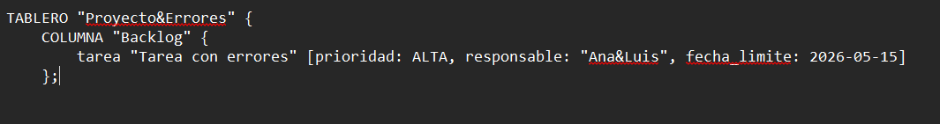

Errores Esperados:

& en nombre del tablero: Léxico

Falta : después de tarea: Sintáctico

& en responsable: Léxico

Resultado Obtenido: Múltiples errores en tabla

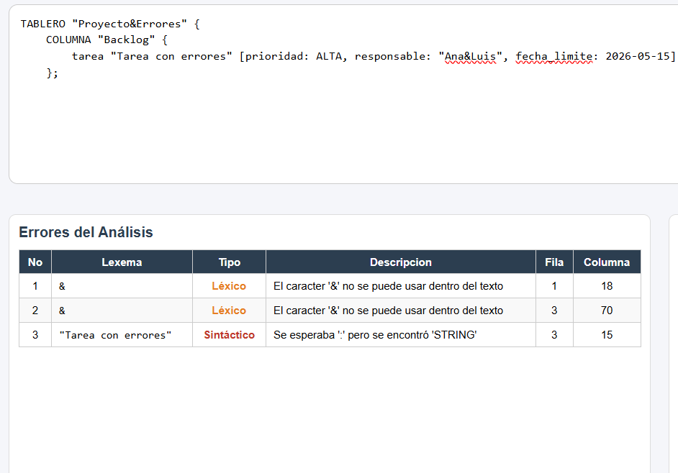

Caso 10: Caso Borde - Archivo Vacío

